МИНИСТЕРСТВО ОБРАЗОВАНИЯ И НАУКИ РЕСПУБЛИКИ БЕЛАРУСЬ

БЕЛОРУССКИЙ НАЦИОНАЛЬНЫЙ ТЕХНИЧЕСКИЙ УНИВЕРСИТЕТ

## Факультет информационных технологий и робототехники (ФИТР)

Кафедра программного обеспечения вычислительной техникии автоматизированных систем

**Отчет по лабораторной работе № 2**

по дисциплине: ”Разработка приложений в визуальных средах ”

на тему: *”* Создание приложения, поддерживающего технологию ООП*”*

Вариант 3

Выполнили: ст. гр.107212 Кононович Р.С. Мороз М.В.

Принял**:** Балаш.

Минск 2014

# Лабораторная работа № 2. Основы работы в MS Visual Studio 2010.

**Цель работы:**

Освоить создание **Console Application** и **Windows Forms Application** в среде **MS Visual Studio 2010**.

**Задание**

Разработать в одном Solution два проекта на заданную тему. Первый проект в консольном приложении, второй – Windows Form.

1. Вывод числа прописью (от 1 до 5).

### Код программы

using System;

using System.Collections.Generic;

using System.ComponentModel;

using System.Data;

using System.Drawing;

using System.Linq;

using System.Text;

using System.Windows.Forms;

namespace WindowsFormsApplication1

{

public partial class Form1 : Form

{

public Form1()

{

InitializeComponent();

}

private void button1_Click(object sender, EventArgs e)

{

if (textBox1.Text == "")

textBox2.Text = "Где число?!";

else

if (textBox1.Text == "1")

textBox2.Text = "один";

else

if (textBox1.Text == "2")

textBox2.Text = "два ";

else

if (textBox1.Text == "3")

textBox2.Text = "три ";

else

if (textBox1.Text == "4")

textBox2.Text = "четыре";

else

if (textBox1.Text == "5")

textBox2.Text = "пять ";

else

textBox2.Text = "Введите число от одного до пяти";

}

}

}

using System;

using System.Collections.Generic;

using System.Linq;

using System.Text;

namespace ConsoleApplication1

{

class Program

{

static void Main(string[] args)

{ two:

Console.WriteLine("1)Ввести число");

Console.WriteLine("2)Выход");

string x;

x = Console.ReadLine();

if (x == "1")

goto one;

else

if (x == "2")

return;

one:

Console.WriteLine("Введите число от 1 до 5");

string name;

name = Console.ReadLine();

if (name == "")

Console.WriteLine("Введите число от 1 до 5");

else

if (name == "1")

Console.WriteLine("Один ");

else

if (name == "2")

Console.WriteLine("Два ");

else

if (name == "3")

Console.WriteLine("Три ");

else

if (name == "4")

Console.WriteLine("Четыре ");

else

if (name == "5")

Console.WriteLine("Пять ");

else

Console.WriteLine("Введите число от 1 до 5 ");

goto two;

}

}

}

### Скриншоты результатов

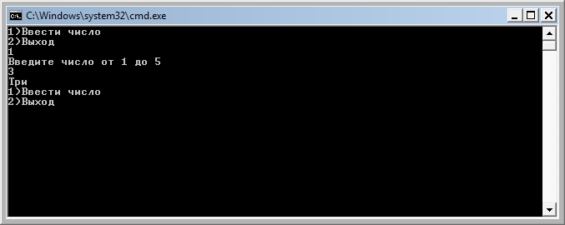

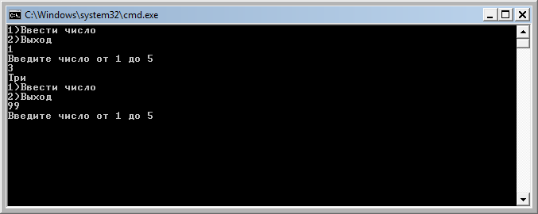

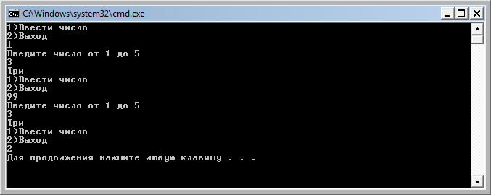

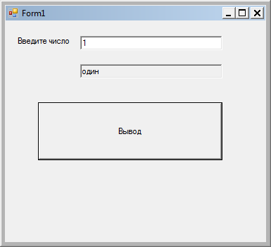

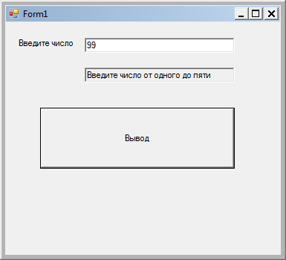

Вывод: освоили создание Console Application и Windows Forms Application в среде MS Visual Studio 2010.